关于2022年11月实践考补考考试流程要求
本次考试实行网上考试，正式考试时间为11月19—20日两天，请参加考试的学生务必按照以下规定做好考试准备。
一、考试准备
（1）硬件配置：
考生：需至少准备两台电子设备（手机、平板、电脑、笔记本），一台PC机用于登录考试平台进行考题查看及答题(简称考试机)，一台电子设备加入腾讯会议实时监控（全程监控个人考试状态）、协助监考(简称监控机)。为顺利开展考试，学生必须使用电脑或笔记本登录考试平台进行考题查看及答题。
参加口译的考生还需要配备多一台录音设备进行口译作答(若考试机可以直接录音，则无需准备)。
考试过程中不得更换摄像头。开考前事先按照下图要求摆放好此监控设备，监控设备距离桌面左侧或右侧约1米左右的距离，置于考生左方或者右方，要确保监控画面中出现考生答题画面；在整个考试及答案上传期间监考设备不能移动或者关闭、屏蔽。
监控设备须呈现出来的画面必须清晰，示意图如下（考试桌面只允许摆放考试用具，其它物品一律清除）：
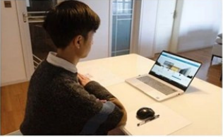
特别提醒：
①每科考试结束前答案上传完毕后才能关闭监控设备。
②考生居家考试，应保证考试环境相对安静、封闭独立和不受干扰，考试桌面保持干净整洁，禁止与考试有关的资料及物品摆放在考试台面上。同时，保证稳定的网络环境，如家里不具备，建议事先换到具备条件的地方进行考试。
③提前备齐：身份证、准考证（可下载信息简表）参加考试。
（2）软件配置
考生：手机或平板需提前下载考试辅助工具——腾讯会议APP，用于考试期间配合监考老师全程监控个人考试状态。
（3）全体考生下载附件的“2022年11月实践考补考考试要求”，查看所报考科目是否需要安装考试软件及准备考试相关材料。计算机类考试，考生需提前在考试设备上安装所需软件。绘画类、手工类考试，考生需提前准备好相应的画纸、画具、手工材料等。
（4）商务英语口语(01314)和日语听说(会话部分)(00490)两门课程在“腾讯会议”进行考试，其余课程都在考试平台进行考试作答。考生需提前安装好QQ和腾讯会议等软件。

二、正式考试
(1)线上正式考试不允许迟到，正式开考后，考试平台自动关闭。迟到考生无法登录考试平台。商务英语口语(01314)和日语听说(会话部分)(00490)的考生请查看口语类考试流程，其余课程考试要求及操作如下：
步骤 | 时间 | 操作
第一步 | 8:00-8:30 | 考生提前一个小时用监控机登录“腾讯会议”，调整好监控机位，做好考试准备；考试机登录考试平台，
 | 12:00-12:30
 | 16:00-16:30
第二步 | 8:30-8:55 | 监控机在“腾讯会议”做好考前验证工作，准备好身份证(没有身份证的，可以用有照片的临时身份证、市民卡或驾驶证代替，其余证件一律不能参加考试)
 | 12:30-12:55
 | 16:30-16:55
第三步 | 9:00-11:30 | 正式考试  开考60分钟后方可交卷。由于部分课程考试时长不同，具体交卷时间以该门课程规定的时间为准。考生必须在各课程规定考试时间内提交答卷，超过规定时间的，考试成绩无法保存提交，成绩无效。
 | 13:00-15:30
 | 17:00-19:30

腾讯会议身份验证示意图：
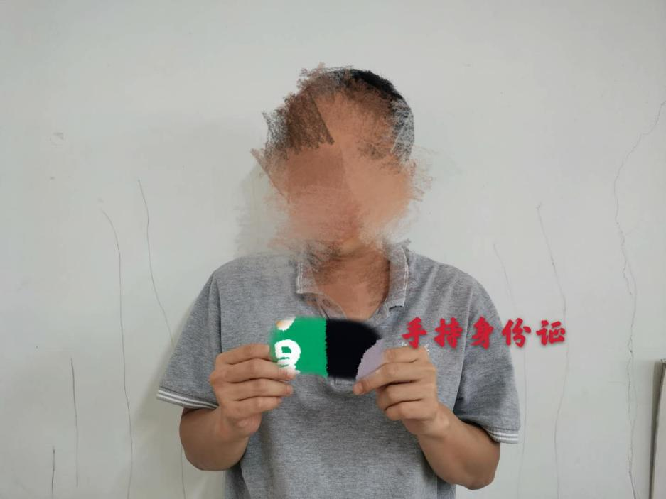

可以参加考试的证件类型：1.身份证(带照片的临时身份证)2.驾驶证3.市民卡
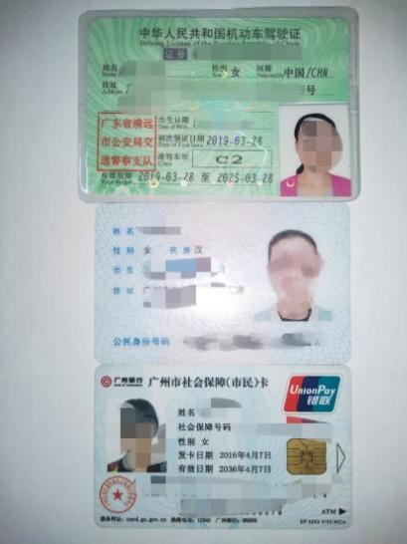

(2)考生在考试过程中不能切换到非考试界面，若后台监控发现考生切换非考试界面，第一次由监考老师进行警告，第二次直接取消考试资格，本次考试成绩作废，并按照学院违纪处理办法处理。

三、考试平台考试操作流程请按以下文档进行操作。

在线考试系统学生端操作流程
- 腾讯会议相关事项
考试开始前60分钟，进入腾讯会议，修改备注，座位号+姓名（如右图所示）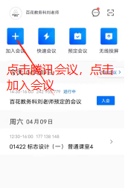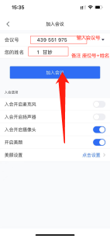
监考老师确认考生信息，通过身份证和准考证（或信息简表），核对学生的姓名，性别。考生本人手拿身份证，朗读我是XX,我的身份证号码XXX。监控设备呈现示意图（如下图所示）
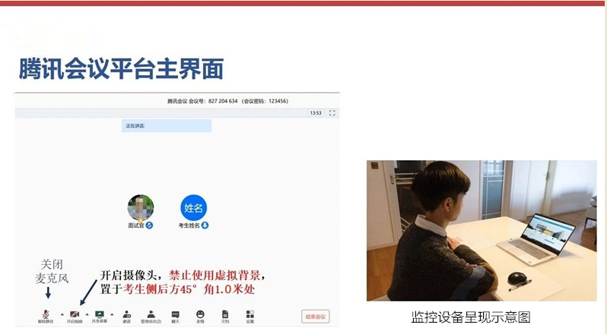

二、小鹅通考试平台
考试平台操作流程：考生打开提前发出的考试链接,检验考试科目，科目代码是否一致，通过手机号码验证考试链接信息，等候监考老师读考试准则，开考前10分钟，监考老师宣布考试加密密码，考试时间到开始考试。
完成考试后：笔试同学完成所有题目，需交卷请举手示意。机考的同学完成所有机考后，需上传图片，点击下面摄像头，上传图片，需交卷请举手示意。画画的同学，完成后，举手示意，监考老师确认画画完成，学生退学腾讯会议，拍照，上传图片。
（下图是登录操作流程）
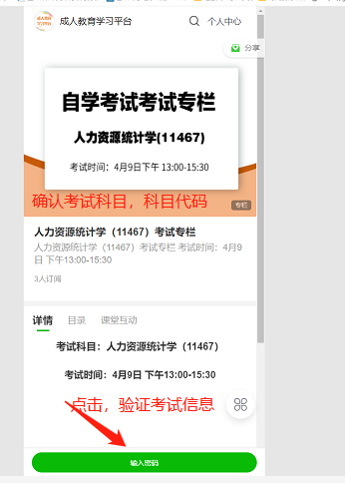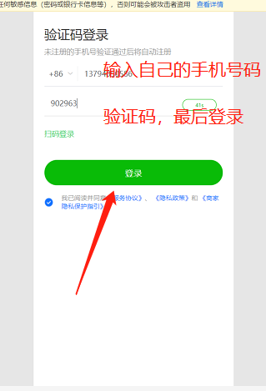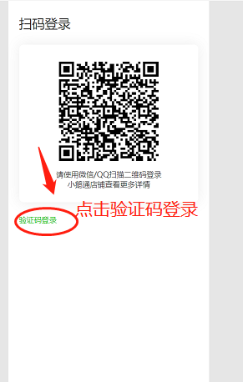
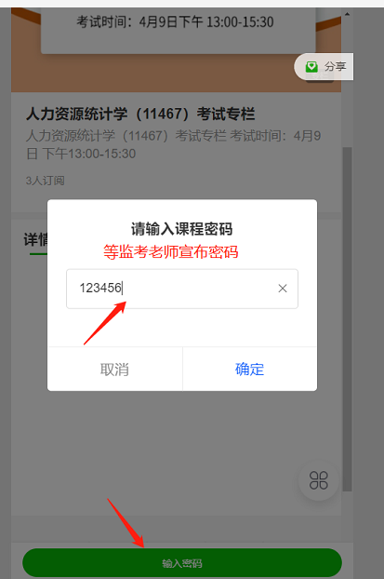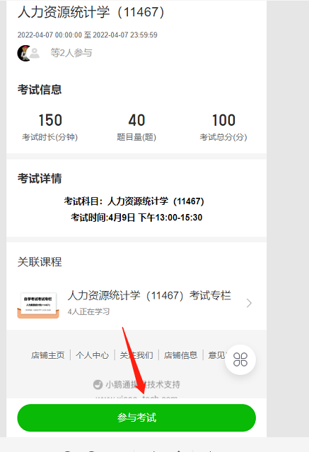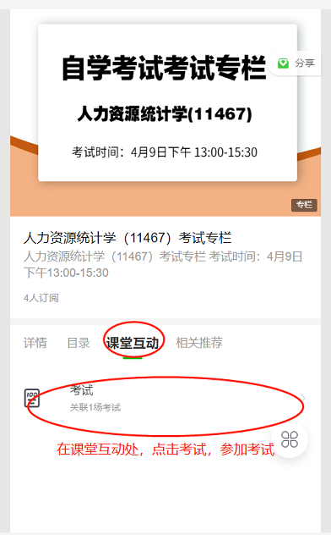
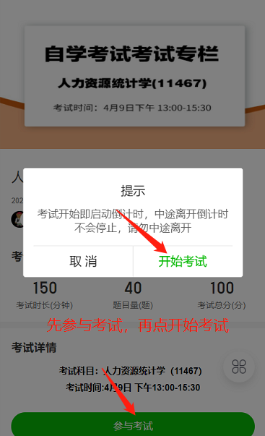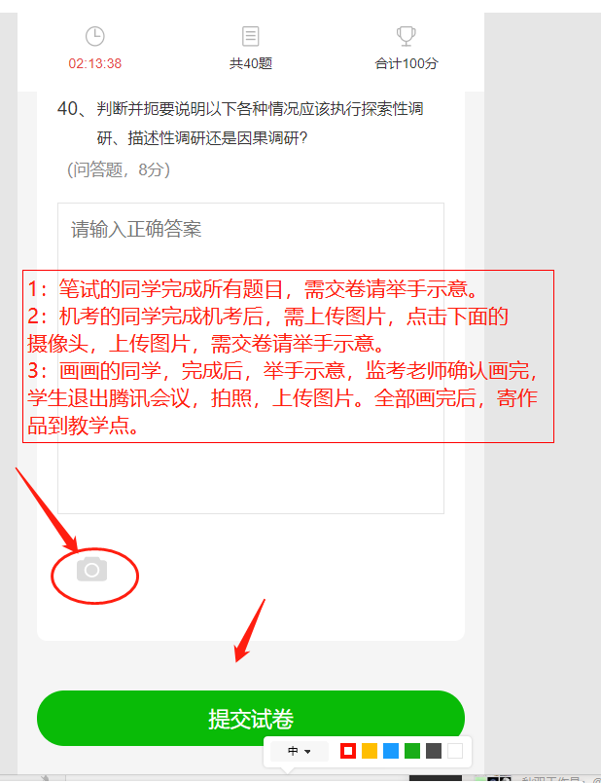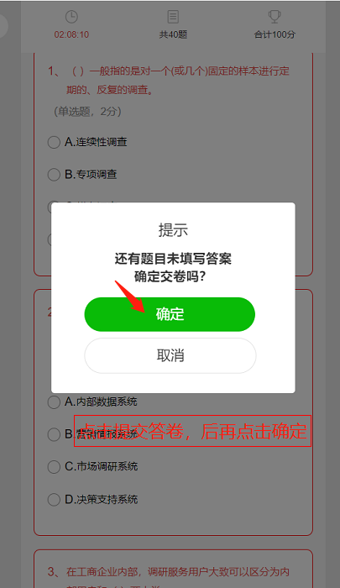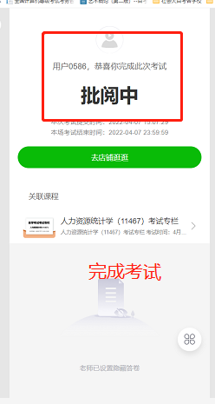

三、考试过程
考生务必按时开考，不得提前作答；开考60分钟后方可交卷。由于部分课程考试时长不同，具体交卷时间以该门课程规定的时间为准。考生必须在各课程规定考试时间内提交答卷，超过规定时间的，考试成绩无法保存提交，成绩无效。严禁使用手机和网络查询答案，并自证未携带违禁物品，自觉、诚信应考。考试期间，考生除因突发疾病离场外，原则上不得以其他理由离开考场。因是线上考试，请同学们抓紧时间，不要等到最后时刻才上传答卷，作品，照片，避免网络拥堵，上传不成功。
★ 笔试、艺术绘画类考试课程，考试正式开始后，考生迟到超过15分钟者，不准进场。
★ 计算机类实践考核课程考试正式开始后，迟到考生不得进场。
★ 听力、口语、口译类实践考核课程考试正式开始后，迟到考生不得进场。

1、绘画课程
采用小鹅通考试平台登陆，在拿到试题后，自行用自己的画纸，画具进行绘画，完成后，拍照，发送电子照片到考试平台，举手示意，监考老师确认画完，学生退出腾讯会议。
考试时间到，所有考生停笔，监考老师逐个确认图片完成提交，学生退出腾讯会议。

2、计算机设计、软件操作课程：
采用小鹅通考试平台登陆，在发布试题后，在考试规定时间内，考生自行在本人电脑进行考试，需交卷时请举手示意，把作品保存到以准考证号码+姓名+座位号命名的文件夹，并以邮件的方式发送到监考老师指定邮箱，经监考老师确认收到答卷后交卷才算完成，监考老师允许后方能退出腾讯会议。
考试时间到：要求全体考生停止答题，在座位上等候监考老师，监考老师按座位号从小到大的顺序，逐个让考生交卷完成，允许后方能退出腾讯会议。

3、笔试课程：
采用小鹅通考试平台考试，完成答卷需提前交卷时：需交卷请举手示意，监考老师同意交卷完成后，允许方能退出腾讯会议。
考试时间到：要求全体考生停止答题，在座位上等候监考老师，监考老师按座位号从小到大的顺序，逐个让考生交卷完成后，允许后方能退出腾讯会议。

- 口译
通过腾讯会议播放音频，考生还需要准备一台录音设备，考生必须按音频顺序听到提示音后，进行录音，并按题号顺序保存每道题的音频到以准考证号码+姓名+座位号命名的文件夹，把文件夹以邮件的方式发送到监考老师指定邮箱。完成答卷需交卷请举手示意，监考老师同意后交卷完成后，允许方退出腾讯会议。

- 听力类课程：
音频通过腾讯会议播放，采用小鹅通考试平台考试，完成答卷需提前交卷时：需交卷请举手示意，监考老师同意后交卷完成后，允许方退出腾讯会议。
考试时间到：要求全体考生停止答题，在座位上等候监考老师，监考老师按座位号从小到大的顺序，逐个让考生交卷完成后，允许方退出腾讯会议。

6、商务英语口语、日语听说（会话）课程：
详见报考通知的《附件3：商务英语口语和日语听说（会话）考试流程》。

四、考试结束
考生退出腾讯会议，考生考试结束。

五、考试注意事项：
1．请考生在进行考试之前关闭手机、电脑上的TIM聊天软件以及不相关的网页，以保证良好的考试氛围。
2．考生在考试中要严格遵守考试纪律，不得查阅相关资料、不得咨询他人。
3. 考生以正确的准考证号登录系统。考生登录后，请确认基本信息和考试课程，如有误，请及时联系老师。
4．考生确认信息无误后，进入考试界面，考生开始答卷。这时请不要关闭浏览器窗口或者按退出按钮等操作，以保证答题结果正确保存。
5、考试全程需按规定登录腾讯会议，打开摄像头，经监考人员允许后方可退出腾讯会议，否则按违规违纪处理。

